SECONDAIRE 3
Semaine du 19 mai 2020

Mot des directions
Chers élèves,

Cette semaine est le début d’une nouvelle façon de faire pour plusieurs enseignants. Nous espérons que cela facilitera la consolidation de vos acquis.
Ce travail facultatif sera fortement recommandé aux élèves qui étaient en difficulté durant l’année scolaire.

Nous sommes avec vous dans toute cette épreuve de la vie !

Bonne semaine, bon travail et prenez soin de vous !

L’équipe de direction
Ça va bien aller 

Français, langue d’enseignement

Cliquer sur les liens suivants :
http://polybel.csp.qc.ca/files/2020/05/Français-3e-secondaire-19-mai.pdf
http://polybel.csp.qc.ca/files/2020/05/Francais_sec3_19mai_activites.pdf
Corrigé :
http://polybel.csp.qc.ca/files/2020/05/Francais_sec3_19mai_corrige.pdf

Anglais, langue seconde
Week of May 18th, 2020
For the students who would like to do more!

Go on this website:
https://sites.google.com/view/ressourcesals/secondaire

1. Select "Secondaire"
2. Select "Lecture"
3. Select "Teen Tribune"
4. Scroll down slowly until you see on your right "Topics"
5. Click on "Food and Health"
6. Click on "Tootsie Rolls were WWII energy bars"
6. Read the text and take the Quiz.

Have fun and do not hesitate to contact us if you have any questions:
melissa.lynch@csp.qc.ca linda.blais@csp.qc.ca

RIDDLES FOR FUN!

Q: What has two hands and a face, but no arms and legs?
A: A clock.
Q: What has a neck, but no head?
A: A bottle.

Science et technologie
Corrigé de la semaine dernière, cliquer sur le lien suivant :
http://polybel.csp.qc.ca/files/2020/05/Science_sec-3_semaine-19-mai_Corrigé_Texte_système_immunitaire_11-mai.pdf

Pour fêter la reprise des cours, nous t’invitons à ressortir ton cahier d’activités ADN et y jeter un coup d’oeil à la section 12.3, plus particulièrement le paragraphe sur les contraintes mécaniques et le tableau #6.

Tu peux aussi t’installer confortablement dans ton sofa devant un écran géant et visionner la petite capsule suivante (3 min 50 – assez pour un sac de popcorn !) :

https://www.youtube.com/watch?v=brm_KftZCgw

1- Réponds aux questions en accédant au lien suivant (tu as déjà reçu un avis via Teams):

https://forms.office.com/Pages/ResponsePage.aspx?id=dLeR5fxzZU-zFYTFp0t1lC0FoLtGQPZKsI5Ao0fA7QdUM0cwOVFNSTQ4N09RQVdaTEExUktCQjRVTC4u

2- Réfléchis à ta dernière semaine en confinement… nomme 3 situations différentes dans ton quotidien pour lesquelles tu as mis en valeur les 3 contraintes mécaniques en technologie. Envoie-nous tes 3 petites histoires (phrases complètes!).

Via Teams ou par courriel
sebastien.houldgagnon@csp.qc.ca
chantale.arpin@csp.qc.ca
marie-josee.daigle@csp.qc.ca
olivier.burelle@csp.qc.ca

Bonne semaine !

Éducation physique et à la santé
Cliquer sur le lien suivant pour l’entraînement de la semaine :
http://polybel.csp.qc.ca/files/2020/05/Trousse-en-EPS-entraînements-3-jours.pdf

Arts
Quatrième projet

Pour tous les élèves de l’école secondaire Polybel.

Dessin d'observation de l'extérieur.
Si la situation le permet, dessine un endroit qui représente ta ville ou ton cartier.

(Si le temps ne permet pas de s'installer à l'extérieur, tu peux dessiner la vue de ta fenêtre.)

Médium: Crayon à l'encre

Bonne création!

Art multimédia
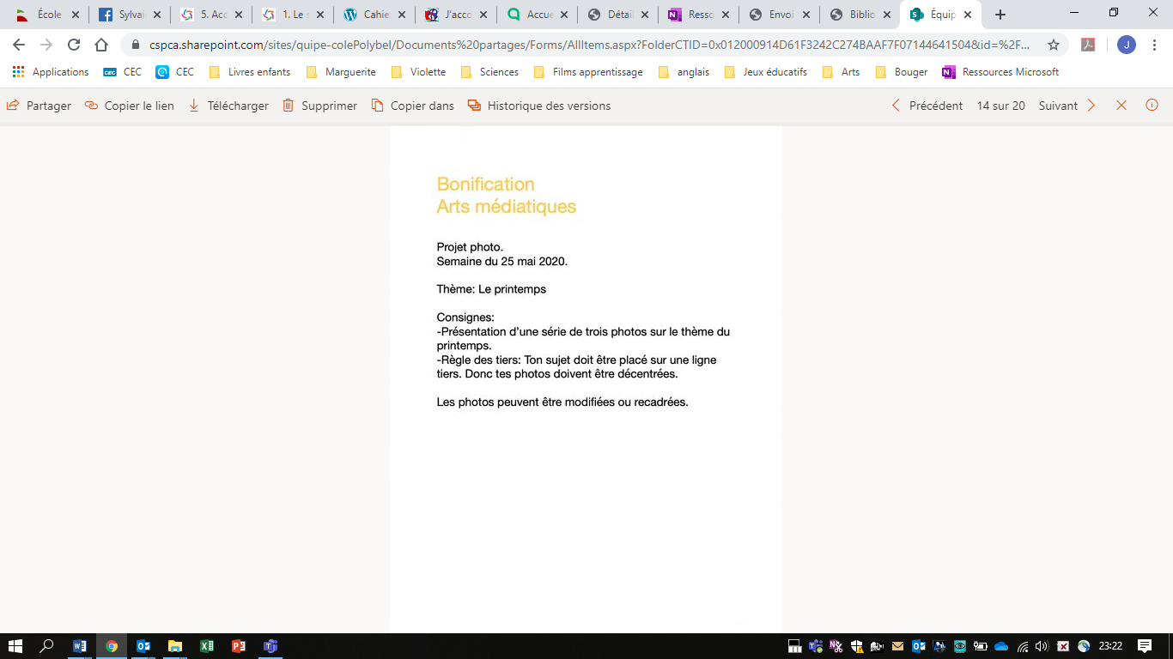

Art dramatique

Voici un épisode de la série « Faire œuvre utile ».

https://ici.tou.tv/faire-oeuvre-utile/S01E01?lectureauto=1

Tu verras le témoignage de deux personnes en lien avec les œuvres du chanteur-conteur Fred Pellerin et du metteur en scène Robert Lepage.

Écoute bien les témoignages et pose toi les questions suivantes :

- À quoi sert l’art?
- En quoi l’art peut-il accompagner l’humain à travers des épreuves?
- Pourquoi l’art est-il important dans notre société?

À ton tour maintenant de réfléchir à une œuvre qui t’a profondément marqué. Ce n’est pas obligé d’être une pièce de théâtre. Cela peut-être un spectacle, un film, une chanson, un poème, une peinture, une photo… peu importe! Inspire-toi de l’émission que tu viens de regarder et transmets nous ton témoignage en lien avec ton œuvre marquante. Dans un texte d’une centaine de mots, réponds à la question suivante : Quelle est ton œuvre « utile », et pourquoi?

Histoire et éducation à la citoyenneté

Bonjour !
Cette semaine, les exercices de bonification ont été regroupés sur la plateforme Teams.
Vous accédez aux exercices en allant dans l’onglet “devoir” de l’équipe de votre groupe (HIS QUÉ-CAN 314-xx).
Des schémas organisateurs résumant les savoirs essentiels sont également disponibles dans l’onglet “fichiers” de l’équipe Histoire secondaire 3.

Madame Jussaume et Monsieur Lamy

